교육 제목 | open cv
교육 일시 | 2021.12.21(화)
교육 장소 | 영우글로벌러닝
교육 내용
오전 | - 1221 review  - mathematical morphology  dilation(팽창), erosion(침식)  일반적인 element = 4연결성, 8연결성  or 연산 = 팽창, and 연산 = 침식  morphology 연산을 여러 개 섞어서 할 수 있음  - 침식 후 팽창 → opening operation  팽창 후 침식 → closing operation  - Color  원추 세포(cone cell)가 색깔, 간상 세포(rod cell)가 명암  - 삼색정합  - R, G, B - 빛의 삼원색 red, green, blue가 각 1씩 6면체 생각해보기  - C, M, Y – cyan, magenta, yellow 다 섞으먼 검은색  - H, S, V – 색상(hue), (채도)saturation, (명도)value  역삼각뿔, 반지름 거리 = saturation, hue = 각도, value = 높이  - H, S, L – lightness 역삼각뿔을 바닥을 합친거  - YCbCr – Y = 휘도(luminance), Cb & Cr = 색차(chrominance)  - Geometric Transforms – 기하학적 변환  지금까지는 pixel의 value를 바꿔줬는데, Geometric Transform은 pixel의 좌표를 변경함  - Spatial transform(좌표 변환) – interpolation필요  두 단계의 처리 단계로 구성  1) mapping by spatial transform  2) gray-level interpolation -  - 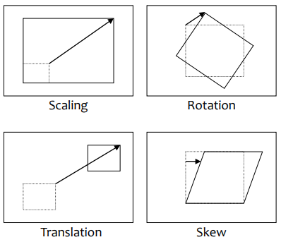  - forward mapping  변환 수식에 의해 입력 좌표를 출력 좌표로 변환하는 과정  2배로 늘릴 때 정의되지 않은 pixel hole이 발생  - backward mapping  출력 영상의 각 픽셀 좌표에 대응하는 원본 영상의 좌표를 계산하여 해당 픽셀의 밝기 값을 결정하는 방법  forward mapping과 달리 출력 영상에서 정의되지 않은 픽셀 방지  계산된 좌표가 정수가 아닌 경우 발생하기 때문에 interpolation 적용  - Linear transform  선형대수로 연산하는 것인가..?  수학 공부 더 해야함  Linear transform으로 translation, rotation, scaling, skew(shear) 가능  - warping – 구불구불해지는 수식이 있음  - morphing – 하나의 영상을 서서히 변화시켜 다른 영상으로 변화시키는 기술  - interpolation – 결과 픽셀에 정확하게 대응되는 입력 픽셀이 없는 경우 주변 픽셀들을 고려하여 새로운 값을 생성하는 방법  interpolation 종류  Nearest neighbor – 가까운 값으로 대치, 처리속도가 빠른데 화질이 안좋음  Neighbor averaging – 가까운 값들의 평균을 넣음  bilinear – bi(두방향)거리를 계산하고 가중치를 곱한 값의 합을 사용  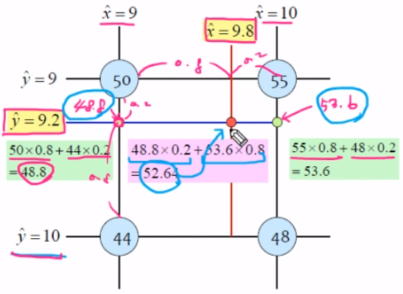  higher order – 고차 보간법  - aliasing : 영상의 크기를 많이 축소하려고 너무 낮은 비율로 샘플링을 수행하면 화소 수를 너무 적게 취하게 되어 영상의 세부 내용을 상실하게 되는 형상
오후 | - 1220 review  - cv2.split(src) → b, g, r의 수치를 뽑아옴  split(m[, mv]) → mv  m : 다채널 컬러 영상  mv : 출력 영상  dst : 출력 영상의 리스트  - cv2.merge([blue, green, red]) 이미지가 np.ndarray인데 합침  - cv2.calcHist( )  cv2.calcHist(images, channels, mask, histSize, ranges[, hist[, accumulate]]) -> hist  images: 입력영상 리스트(리스트로 입력)  channels: 채널리스트, 3 채널의 경우 [0,1,2]  mask: 마스크 영상입력, 영상전체는 None으로 지정  histSize: 히스토그램 빈의 크기  range: 히스토그램의 최솟값과 최댓값  hist: 계산된 히스토그램, numpy.ndarray 타입  accumulate: 기존의 히스토그램을 누적할경우 True  - cv2.minMaxLoc(src)  minMaxLoc(src[, mask]) -> minVal, maxVal, minLoc, maxLoc  - cv2.normalize  normalize(src, dst[, alpha[, beta[, norm_type[, dtype[, mask]]]]]) -> dst  cv2.normalize(src, dst=None, alpha=None, beta=None, norm_type=None, dtype=None, mask=None) -> dst  src: 입력영상, dst: 결과영상, alpha: 정규화 최소값 (예, 0)  beta: 정규화 최댓값 (예, 155), norm_type: cv2.NORM_MINMAX  dtype = -1, src와 같은 type  - cv2. equalizeHist(src[, dst]) -> dst  equalizeHist(src, dst=None) -> dst  src: 입력영상,gray scale 영상만 가능

